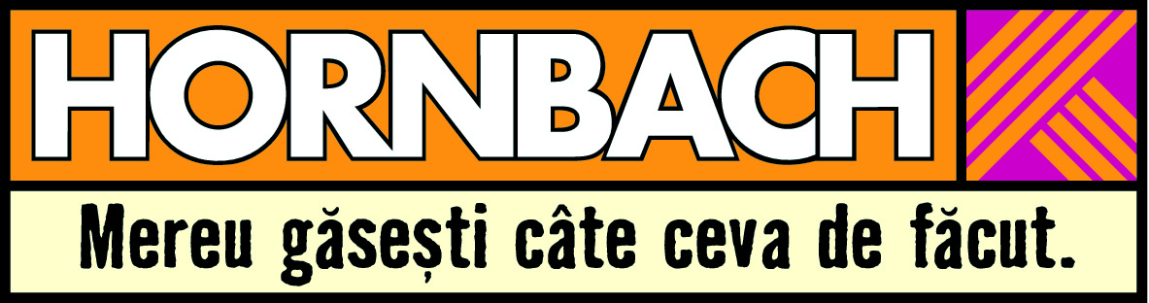

HORNBACH a investit peste 3 milioane de euro in specializarea personalului, de la intrarea pe piata locala
- Rata de fluctuatie a personalului se mentine sub 4% anual, mai mica comparativ cu cea intalnita, in medie, in sectorul de retail
- Varsta medie a angajatului Hornbach - 37 de ani
- Cum arata candidatul ideal pentru magazinele din Romania
Bucuresti, 31 ianuarie 2017 Considerat un angajator de top atat la nivel european, cat si local, Hornbach, unul dintre principalii retaileri locali de materiale de constructii si gradinarit, a investit, in cei 9 ani de activitate pe piata din Romania, peste 3 milioane de euro pentru pregatirea angajatilor.
„La Hornbach este esentiala capacitatea angajatilor de a putea raspunde oricarui client, indiferent de raionul de care se ocupa, si de a oferi o consiliere pe masura. Astfel, toti angajatii noi beneficiaza atat de traininguri standard, cat si specifice, deoarece ne dorim sa fim permanent in topul preferintelor clientilor atunci cand vine vorba de consilierea specializata oferita de personalul nostru”, a declarat Mugurel-Horia Rusu, Directorul General al Hornbach Romania.

Astfel, potrivit acestuia, compania a investit, inca de la intrarea pe piata locala, in 2007, peste 3 milioane de euro in programe dedicate pregatirii angajatilor noi si a celor existenti. De asemenea, reprezentantul companiei a mai afirmat ca peste 59% dintre angajati se afla in companie de mai mult de 3 ani si jumatate.

In acest moment, Hornbach are peste 700 de angajati, din care cca. 650 in magazine, iar rata medie anuala de fluctuatie a personalului este sub 4%, fiind astfel mult mai mica fata de cea intalnita, in medie, in sectorul de retail.

Ce si cum invata angatii Hornbach
Printre cele mai importante cursuri pe care le urmeaza orice angajat Hornbach inainte de a intra, practic, in atributiile fisei de post, se numara scolarizarile specifice, cum sunt cele in domeniul acvaristicii, al plantelor, cursuri pentru obtinerea autorizatiei de conducere a motostivuitorului, precum si orientare in ceea ce priveste procesul de furnizare si comercializare a produselor marca Hornbach si referitoare la gestionarea si incasarea marfii. La acestea se adauga scolarizarile standard, precum cele in domeniul vanzarii si cele privind procesele specifice Hornbach.
Tinand cont de aceste aspecte, trainingurile se desfasoara atat in sediul central al Hornbach, cat si in magazine. De asemenea, in functie de evolutia pietei si a produselor noi in sortiment, scolarizarile pot fi sustinute si de catre furnizori, in cadrul magazinelor.
Fiecare tip de training este alcatuit dintr-o parte teoretica si una practica, cea din urma vizand exercitii pe tema respectiva, sesiuni de practica in magazin, dar si jocuri de rol finalizate cu un feedback constructiv din partea trainerilor. In plus, la finalul fiecarei saptamani de scolarizare, are loc o testare prin care se verifica nivelul de cunostinte acumulat, stabilind astfel punctele cheie care necesita clarificari.
„Chiar daca, in general, recrutam o persoana care sa detina un minim de cunostinte despre departamentul in care urmeaza sa activeze, aceste traininguri au rolul de a specializa angajatul, urmand ca apoi fiecare sa obtina o policalificare”, a completat reprezentantul companiei.
Acesta a subliniat, de asemenea, faptul ca in cadrul companiei angajatii beneficiaza si de programe de dezvoltare profesionala prin care se urmareste amplificarea abilitatilor de leadership, comunicare, organizare, iar in cazurile in care intervin dorinta si potentialul unei promovari, compania ofera si un program de evolutie in cariera.
Totodata, aminteste Mugurel-Horia Rusu, compania Hornbach este recunoscuta pentru numeroasele exemple de evolutie profesionala a angatilor, nu putini fiind aceia care au pornit ca sefi de raion si au urcat, treptat, catre pozitii de directori adjuncti si directori de magazin.
Profilul angajatului Hornbach
„Hornbach este o companie care ofera in mod egal o sansa tuturor, fie ca abia au terminat studiile si nu au avut ocazia sa capete experienta, fie ca se apropie de varsta pensionarii, dar isi doresc inca sa munceasca intr-un loc care sa le ofere satisfactii profesionale”, a mai spus Directorul General al Hornbach Romania.

Astfel, in acest moment, cca. 46% din angajati sunt femei, iar restul de 54% barbati. In ceea ce priveste varsta medie, care se situeaza la 37 de ani, insa acesta nu este un criteriu de angajare.

„Principalele criterii in baza carora invitam candidatii la un prim interviu sunt reprezentate de motivatia pentru care ne-au ales si capacitatea de a se orienta catre client. Incercam, astfel, sa identificam din aceasta prima etapa care ar fi departamentul sau domeniul de activitate pentru care ar fi potriviti”, a declarat Mugurel-Horia Rusu.

Trasand profilul ideal al unui viitor angajat Hornbach, reprezentantul companiei sustine recrutarea persoanelor informate asupra domeniului in care activeaza, cu un grad ridicat de proactivitate, organizare si disciplina si, nu in ultimul rand, cu dorinta pentru o dezvoltare profesionala completa. Implicarea, orientarea catre clienti si corectitudinea sunt, de asemenea, pe lista calitatilor pe care Hornbach le cauta la angajatii sai.

Mugurel-Horia Rusu a subliniat, de asemenea, ca Hornbach se afla permanent in cautare de noi angajati, dorind o dezvoltare constanta a echipei. Astfel, oricine este interesat poate vizita site-ul companiei - www.hornbach.ro - la rubrica dedicata carierelor si poate trimite un CV.
# # #

Despre Hornbach Romania

HORNBACH este o companie multinationala, de familie, care a inregistrat in exercitiul financiar 2015/2016 (data bilantului: 29 februarie) o cifra de afaceri (neta) de peste 3,755 miliarde de Euro, in crestere cu peste 5% comparativ cu perioada anterioara.

Fondata in anul 1877, HORNBACH este singura companie din domeniul constructiilor si gradinaritului care se poate mandri cu o istorie de 5 generatii. In acest moment, concernul detine 154 de magazine mixte de materiale de constructii si gradinarit, in noua tari din Europa (Germania, Austria, Olanda, Luxemburg, Elvetia, Cehia, Slovacia, Suedia si Romania), dintre care 6 in Romania (Bucuresti Berceni, Bucuresti Militari, Bucuresti Balotesti, Brasov, Timisoara si Sibiu).

Conceptul comercial si gama de produse sunt orientate in intregime catre sprijinirea proiectelor clientilor. HORNBACH garanteaza acestora preturi mereu mici, fiind lider de piata pe acest segment. In plus, calitatea excelenta a consultantei si a serviciilor oferite au fost confirmate de nenumarate studii si teste independente.

Prin pionierat, ca de exemplu deschiderea primului magazin mixt de materiale de constructie si articole de gradinarit (1968), a primului megastore (1980) si a primului magazin de materiale de constructii cu conceptul drive-in (2003), HORNBACH isi dovedeste in permanenta forta inovatoare. De decenii, HORNBACH este considerat un angajator de top, in acest moment avand aproximativ 18.000 de angajati care contribuie la succesul companiei.

# # #

